Требования к фотографии:
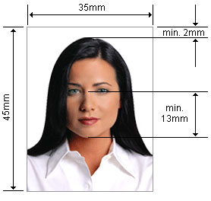

І. Общие требования
- Фотография на каждого заявителя должна быть без окантовки, с полным изображением лица, как указано ниже
- Фотография должна быть сделана в течение последних 3 месяцев
- Подается одна фотография.

ІІ. Размер фотографии
Фотография должна соответствовать следующим размерам:
- 35 мм Х 45 мм, лицо должно быть расположено в центре фотографии
- Размер головы (от макушки до подбородка) должен составлять около 30 мм

ІІІ. Вид фотографии
Заявитель на фотографии должен быть изображен в полный анфас, взгляд заявителя должен быть направлен прямо в фотокамеру.
- Изображение лица должно составлять около 70-80 % фотографии.
- Фотография ДОЛЖНА быть цветной, сделанная на только белом или светлом фоне. Фотографии с темным, пестрым или узорчатым фоном не принимаются.
- В общем, изображение заявителя, включая лицо и волосы, должно быть показано на фотографии от макушки до подбородка сверху вниз и по линии волос по сторонам. Желательно с открытыми ушами.
- Солнечные очки или другие предметы на лице не допускаются, кроме случаев, когда они требуются по медицинским показаниям (например, глазная повязка).
- Фотографии, на которых человек снят в маске или в национальном платке, препятствующих корректной идентификации личности, не принимаются.

Пожалуйста, внимательно следуйте данным инструкциям. Если фотография не будет соответствовать данным требованиям, пакет документов будет признан неполным!

